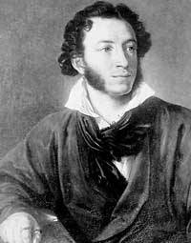
Александр Сергеевич Пушкин
(1799-1837)
Станционный смотритель
Жанр:_______________________________________
Цикл: __________________________________________
Главные герои и их характеристика

Почему Самсон Вырин после добровольного побега Дуни ждал несчастья и был уверен в том, что жизнь Дуни сложится трагически?
_________________________________________________________________________________________________________________________________________________________________________________________________________
Как изменился Вырин через 4 года? Что состарило его?
_________________________________________________________________________________________________________________________________________________________________________________________________________
Что означает понятие “маленький” человек? Что может сделать человека “маленьким”?
_________________________________________________________________________________________________________________________________________________________________________________________________________
Как вы думаете, что заставляет Дуню приехать к отцу?
______________________________________________________________________________________________________________________________________

Какие проблемы поднимает А.С. Пушкин в повести «Станционный смотритель»?
- __________________________________________________________________________________________________________________________
- __________________________________________________________________________________________________________________________
- __________________________________________________________________________________________________________________________

Какой вывод для себя можно сделать после прочтения повести? Какой урок она даёт?
________________________________________________________________________________________________________________________________________________________________________________________________________________________________________________________________________________________________________________________________________________________________________________________________________________________________________________________________________________________________________________________________________________________

